***ALCANCE 1.*** *Contribuir en la proyección de los* ***documentos de las etapas procesales que se requieran*** *para adelantar los procesos administrativos sancionatorios resultantes de las acciones de inspección, vigilancia y control de la Dirección Operativa de Salud Publica.*

CERTIFICO

Que en mi calidad de ABOGADA CONTRATISTA, para el periodo del 2 de junio al 1 de julio de 2021, se estudiaron y se realizaron las siguientes piezas procesales para los Procesos Administrativos Sancionatorios con los siguientes radicados:

**FALLOS**

RC-2020-016 FALLO HOGARES CLARET

RC-2020-039 FALLO CORAZON VALIENTE

RC-2020-041 FALLO HOGARES CLARET

**CONTSNACIA DE EJECUTORIA**

AS-2019-034-900 CONSTANCIA DE EJECUTORIA CENTRO ESTETICA SALENA

RC-2018-055-900 CONSTANCIA DE EJECUTORIA EXITO 7 CON 38

RC-2018-055-900 CONSTANCIA DE EJECUTORIA SUPER INTER

RC-2018-074-900 CONSTANCIA DE EJECUTORIA SABOR COSTEÑO

RC-2019-035-900 CONSTANCIA DE EJECUTORIA ZAPATA OCAMPO Y CIA EN C

**CARGOS**

RC-2020-026 CARGOS EXITO DE CUBA

RC-2020-037 CARGOS LYDA MARCELA VANEGAS

RC-2021-034 CARGOS CORAZON VALIENTE 2021

**ARCHIVOS**

RC-2018-057 ARCHIVO DE SUPER INTER DE LA 17 CON 6 PEREIRA

RC-2018-076 ARCHIVO DE CAFETERIA LA GLORIETA

RC-2019-008-900 ARCHIVO TROPICAL COKTAILS

RC-2020-054-900 ARCHIVO GOURMET RESTAURANTE

**INSUMOS**

QUESOS PARA CARGOS Y CONTESTACION DEMANDA

Atentamente

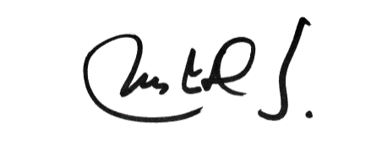

MARIA JESUS DIAZ SUAREZ

ABOGADA CONTRATISTA